UNIVERSIDAD PRIVADA ANTONIO GUILLERMO URRELO
FACULTAD DE INGENIERÍA
CARRERA PROFESIONAL DE INGENIERÍA AMBIENTAL Y PREVENCIÓN DE RIESGOS
APLICACIÓN DE BIOCHAR PARA LA INMOVILIZACION DE PLOMO EN SUELOS PROVENIENTES DE LOS RELAVES MINEROS DE PAREDONES – CAJAMARCA.
TESIS PARA OPTAR EL TÍTULO PROFESIONAL DE:
Ingeniero Ambiental y Prevención de Riesgos
Bachilleres:
Bach Marco Antonio Gómez Cabrera
Bach Jaime Eber Malca Espinoza
Asesor:
Mag. Ing. Miguel Ángel Arango Llantoy
Cajamarca – Perú
2021

COPYRIGHT © 2020 by
MARCO ANTONIO GOMEZ CABRERA
JAIME EBER MALCA ESPINOZA
Todos los derechos reservados

UNIVERSIDAD PRIVADA ANTONIO GUILLERMO URRELO

FACULTAD DE INGENIERÍA

CARRERA PROFESIONAL DE INGENIERÍA AMBIENTAL Y PREVENCIÓN DE RIESGOS
APROBACIÓN DE TESIS PARA OPTAR TÍTULO PROFESIONAL

APLICACIÓN DE BIOCHAR PARA LA INMOVILIZACION DE PLOMO EN SUELOS PROVENIENTES DE LOS RELAVES MINEROS DE PAREDONES – CAJAMARCA.

Presidente: __________________________

Secretario: __________________________

Vocal: __________________________

Asesor: ________________________

DEDICATORIA

Dedico esta tesis a todos aquellos que me apoyaron moral y económicamente. En especial a mis padres Carlos y Hortensia.
Marco A. Gómez Cabrera

La presente tesis está dedicada a:
Dios
Gracias a él he logrado concluir mi carrera.
A Mis Padres
Juan Malca y Charito Espinoza, Pilares fundamentales de mi vida que gracias a su apoyo y compromiso durante el trayecto de mi carrera profesional han permitido que llegue hasta este momento tan importante.
A mi Hermano
Clinton Malca, Por haber estado en los momentos difíciles brindándome su apoyo y confianza para cumplir todas mis metas trazadas.
Jaime E Malca Espinoza

AGRADECIMIENTOS
Dicen que la mejor herencia que nos pueden dejar los padres son los estudios, sin embargo, no creo que sea el único legado del cual nosotros particularmente nos sentimos muy agradecidos, nuestros padres nos han permitido trazar nuestro camino y caminar con nuestros propios pies. Ellos son nuestros pilares de la vida, les dedicamos este trabajo de titulación.
Gracias padres de familia.

ÍNDICE

DEDICATORIA 1
AGRADECIMIENTOS 2
ÍNDICE 3
LISTA DE TABLAS 6
LISTA DE FIGURAS 7
INDICE DE GRAFICOS 8
RESUMEN 9
ABSTRACT 11
CAPITULO I. INTRODUCCION 13
1.1 Descripción de la Realidad Problemática. 13
1.2 Formulación del problema 15
1.3 Objetivos. 15
1.3.1 Objetivo general. 15
1.3.2 Objetivos específicos. 15
1.4 Justificación e Importancia. 16
CAPITULO II. MARCO TEORICO 18
2.1 Antecedentes que sustente la investigación 18
2.1.1 Internacional 18
2.1.2 Nacional 21
2.2 Bases teóricas 23
2.3 Definición de términos básicos 31
a. Suelo. 31
b. Metales pesados. 32
c. Eucalipto 33
d. Metal de interés para analizar en suelo, Pb 33
e. Impacto del plomo en el ambiente 33
2.4 Hipótesis 34
CAPITULO III. 35
METODOS DE INVESTIGACION 35
3.1 Tipo de Investigación: Experimental 35
3.2 Diseño de la Investigación. 35
3.3 Población y muestra 36
3.3.1 Población 36
3.3.2 Muestra 36
3.3.3 Unidad de análisis 36
3.4 Técnicas e Instrumentos de recolección y análisis de datos 37
3.4.1 Técnicas de recolección de datos 37
3.4.2 Instrumentos 37
3.4.3 Análisis de datos 38
3.5 Procedimiento 39
CAPITULO IV. RESULTADOS Y DISCUSION 41
4.1 Resultados 41
4.2 Discusión 63
CAPITULO V 65
CONCLUIONES Y RECOMENDACIONES 65
5.1 Conclusiones. 65
5.2 Recomendaciones. 67
LISTA DE REFERENCIAS. 68
NEXOS 69
ANEXO A. Álbum fotográfico 69
70
ANEXO B. Resultados del laboratorio 71

LISTA DE TABLAS
Tabla 1 Impacto del plomo en el ambiente y en la salud 34
Tabla 2 Técnicas de recolección de datos 37
Tabla 3 Ubicación de los puntos de muestreo 41
Tabla 4 Resultados de las mediciones a los 30 días 41
Tabla 5 Resultados de las mediciones a los 60 42
Tabla 6 Descriptivos para las mediciones de cantidad de plomo, conductividad y pH a los 30 días 43
Tabla 7prueba de igualdad de Levene de varianzas de error 44
Tabla 8 La prueba de cuadro de la igualdad de matrices de covarianzas 44
Tabla 9 Prueba multivariante 45
Tabla 10 Pruebas univariadas 45
Tabla 11 Comparaciones múltiples 46
Tabla 12 Cantidad de plomo a los 30 días mg/kg 48
Tabla 13 conductividad a los 30 días 49
Tabla 14 PH a los 30 días 51
Tabla 15 Estadísticos descriptivos 52
Tabla 16 Prueba de igualdad de Levene de varianzas de error 53
Tabla 17 La prueba de cuadro de la igualdad de matrices de covarianza 54
Tabla 18 pruebas multivariadas 54
Tabla 19 Pruebas univariadas 54
Tabla 20 Comparaciones múltiples 55
Tabla 21 Cantidad de plomo a los 60 días mg/kg 58
Tabla 22 Conductividad a los 60 días 59
Tabla 23 pH a los 90 días 61

LISTA DE FIGURAS
Figura 1 Mecanismos de adsorción del plomo 28
Figura 2 Ubicación Geográfica 40
Figura 3 Toma de muestra 69
Figura 4 Proceso del tratamiento 70
Figura 5 Inicio del tratamiento 70
Figura 6 Toma de muestra de los primeros 30 días 70
Figura 7 Toma de muestra de los 60 días de tratamiento 71
Figura 8 Fin del tratamiento 71
Figura 9 Resultados del laboratorio inicial 71
Figura 10 Resultados del laboratorio final 76

INDICE DE GRAFICOS
Gráficos 1 Medias marginales estimadas de cantidad de plomo a los 30 días mg/kg 49
Gráficos 2 Medias marginales estimadas de conductividad a los 30 días 50
Gráficos 3 Medias marginales estimadas de PH a los 30 días 51
Gráficos 4 Medias marginales estimadas de cantidad de plomo a los 60 días mg/kg 58
Gráficos 5 Medias marginales estimadas de conductividad a los 60 días. 60
Gráficos 6 Medias marginales estimadas de pH a los 60 días. 61

RESUMEN

Partiendo de la problemática presente en nuestro contexto y sabiendo por referencias bibliográficas que la aplicación del biochar es una posible solución a este problema, en el presente trabajo se plantea el siguiente problema: ¿En medida la aplicación de biochar inmovilizara el plomo de los suelos dañados por los relaves mineros de Paredones – Cajamarca?, se propone como objetivo general el medir y determinar el grado de inmovilización del plomo de los suelos dañados por los relaves mineros de Paredones – Cajamarca luego de la aplicación de biochar elaborado a partir de Eucalyptus globulus y, se planteó como hipótesis: La aplicación del biochar elaborado a partir de Eucalyptus globulus en los suelos dañados por los relaves mineros de Paredones – Cajamarca inmoviliza significativamente el plomo lo que se verá reflejado en el análisis final del tratamiento. La metodología aplicada en este trabajo consistió primero en elaborar biochar a partir del Eucalyptus globulus con el que se trató el suelo a diferentes concentraciones: 5%, 10%, 15% y 20%, durante 30 días y una repetición a 60 dias, el muestreo del suelo fue aleatorio y se tuvo como indicador a la Lactuca sativa (lechuga). La contrastación de las hipótesis se realizó utilizando las pruebas estadísticas multivariantes, para lo cual se comprobó la homocedasticidad de varianzas y la igualdad de matrices de la covarianza. Los resultados indican que la muestra de suelo que se trató con el 20% de biochar en 30 y 60 días redujo significativamente la cantidad de plomo a diferencia de las otras muestras, lo mismo sucedió con la conductividad eléctrica que los tratamientos con el 20% de biochar disminuye significativamente mientras que para el pH se obtuvo un incremento mayor cuando se trató el suelo con el 20% de biochar a los 60 días. Se logró retener 15481.25 mg de plomo por cada Kg de suelo, evidenciando una eficiencia del 64.08%. Se concluye que el biochar en el suelo, a una concentración del 20% durante 60 días inmoviliza el plomo con una eficiencia del 64.08%.
Se recomienda hacer estudios con mayor concentración de biochar en el suelo y/o mayor tiempo de tratamiento para verificar si altas concentraciones de plomo pueden ser inmovilizadas y pueden recuperarse suelos altamente contaminados.

Palabras claves: Biochar. Inmovilización de plomo, Suelos de relaves mineros.

ABSTRACT

Starting from the problems present in our context and knowing from bibliographic references that the application of biochar is a possible solution to this problem, in the present work the following problem is posed: To the extent that the application of biochar will immobilize the lead in damaged soils? by the mining tailings of Paredones - Cajamarca ?, the general objective is to measure and determine the degree of immobilization of lead in soils damaged by the mining tailings of Paredones - Cajamarca after the application of biochar made from Eucalyptus globulus and , it was proposed as a hypothesis: The application of biochar made from Eucalyptus globulus in the soils damaged by the mining tailings of Paredones - Cajamarca significantly immobilizes lead, which will be reflected in the final analysis of the treatment. The methodology applied in this work consisted first of making biochar from Eucalyptus globulus with which the soil was treated at different concentrations: 5%, 10%, 15% and 20%, for 30 days and a repetition at 60 days, the Soil sampling was random and the indicator was Lactuca sativa (lettuce). Hypothesis testing was performed using multivariate statistical tests, for which the homoscedasticity of variances and the equality of covariance matrices were verified. The results indicate that the soil sample that was treated with 20% biochar in 30 and 60 days significantly reduced the amount of lead, unlike the other samples, the same happened with the electrical conductivity that the treatments with 20% of Biochar decreases significantly while for pH a greater increase was obtained when the soil was treated with 20% of biochar at 60 days. 15481.25 mg of lead was retained for each kg of soil, showing an efficiency of 64.08%. It is concluded that biochar in the soil, at a concentration of 20% for 60 days, immobilizes lead with an efficiency of 64.08%.
It is recommended to carry out studies with a higher concentration of biochar in the soil and / or a longer treatment time to verify if high concentrations of lead can be immobilized and highly contaminated soils can be recovered.
Keywords: Biochar. Lead immobilization, Mining tailings soils.

CAPITULO I. INTRODUCCION

Descripción de la Realidad Problemática.

El crecimiento demográfico exponencial y la explotación indiscriminada de nuestros recursos naturales ha provocado los impactos negativos en los principales componentes de nuestro planeta: aire, agua y suelo. Los contaminantes generados por las actividades antropogénicas se depositan en estos elementos mencionados, intercambiando componentes que terminan afectando a la biota, el cual es el elemento en el que se ocasionan mayores daños ya que los compuestos tóxicos ingresan a través de ellos a las redes tróficos.

Por ello las principales organizaciones preocupadas por el estado ambiental buscan desarrollar una mayor actitud preventiva para el manejo, gestión y conversación sustentable de nuestros recursos. Así mismo se ha prestado mayor interés a nuevas tecnologías limpias que permiten contribuir en conservación del ambiente promover buenas prácticas ambientales y de esta forma mejoren la calidad de vida.

La problemática de contaminación de suelos es causada por la actividad industrial y minería, ya que en el proceso se generan residuos sólidos y líquidos que vertidos al ambiente se depositan en el suelo. El suelo es muy susceptible a la contaminación, ya que retiene los contaminantes que son transportados por el agua o que se sedimentan.

Los mayores casos de contaminación de plomo en el suelo son por la minería, a través de los relaves mineros y por los procesos de extracción de los minerales; exponiendo estos contaminantes y por la acción del viento pueden ser trasladados al suelo, agua y aire. Afectando los suelos agrícolas, estos metales se acumulan en la superficie del suelo alterando el desarrollo de los cultivos. (ABAD, 2018)

Los metales pesados son aquellos que poseen un peso específico mayor a 5 g/cm3 y poseen número atómico mayor a 20 Para los sistemas vivos, existen metales pesados en donde hay nutrientes esenciales como el Fe, Mn, Zn, Cu, Mo) y elementos que se consideran dañinos para los seres vivos como el Cd, Pb, Hg, etc.

Estos metales tóxicos pueden depositarse en el suelo donde se desarrollan las plantas y estas pueden adsorber dichos elementos del suelo con la capacidad de biotransformar y acumular estos contaminantes en los estratos superiores (Corzo, 2015). Por ello los metales son altamente peligrosos para la salud de las personas y para el medio ambiente, ya que estos provocan la alteración en el ecosistema del suelo. (Baldellou, 2014)

Debido a la problemática identificada se decidió aprovechar los residuos orgánicos para la inmovilización de plomo, en este caso se preparó el biochar a partir de troncos de eucalipto para de esta manera optimizar el uso de este recurso que se genera en grandes cantidades. El objetivo en este trabajo de investigación es estudiar la aplicación de biochar para la inmovilización de plomo en el suelo y de esta manera disminuir la biodisponibilidad en suelos contaminados con relaves mineros.

En este documento se explicará la metodología para la preparación y aplicación del biochar a partir de troncos de eucalipto, al igual que los diferentes procesos fisicoquímicos durante la experimentación que permitirá la disminución de plomo en suelo. (Baldellou, 2014)

Formulación del problema

¿En qué medida la aplicación de biochar inmovilizara el plomo de los suelos dañados por los relaves mineros de Paredones -Cajamarca?

Objetivos.

Objetivo general.

Medir y determinar el grado de inmovilización del plomo de los suelos dañados por los relaves mineros de Paredones -Cajamarca luego de la aplicación de biochar elaborado a partir del Eucalyptus globulus.

Objetivos específicos.

Realizar el análisis de las propiedades físico-químicas del suelo antes y después de los tratamientos. Se analizará: pH, conductividad y las concentraciones de plomo en el suelo contaminado.

Determinar cuál de los tratamientos propuestos reduce en mayor cantidad la concentración porcentual del Plomo.

Determinar los efectos que causan los diferentes tratamientos al crecimiento de la especie Lactuca sativa (lechuga) como indicador para cada muestra incluyendo el control.

Justificación e Importancia.

El presente estudio pretende dar una alternativa de solución para la inmovilización de plomo en los suelos contaminados por relaves mineros, a través de la aplicación del biochar elaborado a partir de madera de eucalipto. El biochar posee características físico-químicas y por sus propiedades quelantes permite adsorber los metales pesados como el plomo, disminuyendo su toxicidad y disminuyendo la biodisponibilidad para la materia orgánica del suelo. La aplicación del biochar brinda diversas ventajas en las actividades de remediación, permitiendo mejorar las propiedades físicas, biológicas, químicas del suelo. De esta forma se podría optimizar una alternativa para el uso de madera eucalipto para producir biochar y aplicarlos en las actividades de recuperación de suelo y de esta manera se promueva las buenas prácticas ambientales. (Carpio, 2018)

Por ello el presente estudió proporciona un gran beneficio que:
- Reaprovecha los residuos orgánicos como materia prima para la generación de biochar.
- Propone una alternativa limpia que permita disminuir la biodisponibilidad de hierro en el suelo.
- Permite generar conocimiento para determinar y conocer la correcta preparación y aplicación del biochar a partir de residuos de eucalipto.
- Conocer la capacidad del biochar producido a partir de residuos de eucalipto, para la inmovilización de plomo en los suelos

El biochar representa una alternativa de solución en Paredones, ya que su capacidad de retención de agua, aporte de nutrientes y sobre todo para inmovilizar plomo en los suelos permitirá que se reduzca la acumulación de sustancias tóxicas en el suelo. Asimismo, estudios también han demostrado que el biochar puede inmovilizar metales pesados e incluso pesticidas; este último son los más usados en las actividades agrícolas. Otros autores indican que el biochar es altamente recalcitrante en los suelos, ya que posee una buena resistencia a la oxidación química y biológica, por ello el tiempo de residencia de este es de cientos de miles de años, o por lo menos de 10 a 10 mil veces más grandes que el tiempo de residencia de la mayoría del material orgánico del suelo

La realización de este trabajo de investigación permite que se estudie más a fondo esta enmienda orgánica (biochar) y su efecto beneficioso para mejorar las características físicas y químicas del suelo, de esta manera, mayores investigaciones podría permitir su aplicación en otros componentes, tales como el agua y de esta manera permitir su tratamiento y recuperación de zonas contaminas con metales pesados. (O, 2007)

CAPITULO II. MARCO TEORICO

Antecedentes que sustente la investigación

Internacional
Al-Wabel, et al. (2014) quien realizo el trabajo de investigación “Conocarpus biochar as a soil amendment for reducing heavy metal availability and uptake by maize plants”, en el presente estudio el objetivo fue evaluar la eficacia del biochar de Conocarpus para reducir la disponibilidad de metales pesados (Fe, Mn, Zn, Cd, Cu y Pb), y la adsorción por las plantas de maíz. El biochar elaborado de residuos del árbol de Conocarpus paso por un proceso de pirolisis a temperatura de 400°C, tuvo un pH de 9,85 y los contenidos totales de C, H, N y O fueron 76.18%, 2.53%, 0.42% y 18.67%, respectivamente. Las muestras de suelo se trataron con 0.0, 1.0, 3.0 y 5.0% de biochar, con 4 kg de suelo tratado con biochar y no tratado, se colocaron en macetas en 3 repeticiones para cada tratamiento, luego se plantaron cinco semillas de maíz (Zea mays L.) se adecuaron diariamente con un 75% y 100% de agua a las macetas. En el estudio se demostró que la aplicación de biochar tiene el potencial de inmovilizar los metales pesados en el suelo, mejorar la Fito estabilización de metales, aumentando el desarrollo de las plantas y propiedades físicas del suelo.
Se empleó el análisis de varianza (ANOVA), donde los resultados mostraron que la adición de biochar mostró un aumento significativo (p<0,05), así como en el pH de 0.16-0.17 unidades y conductividad 1.97-2.10, siendo los valores más altos en suelos tratados con 5.0% de biochar. Las concentraciones de plomo en brotes estaban por debajo del límite, los demás metales pesados disminuyeron significativamente como resultado del aumento de las tasas de aplicación de biochar en comparación con el tratamiento de control (sin biochar), los cuales son 51.3% y 60.5% para manganeso, 28.0% y 21.2% para Zinc, 60.0% y 29.5% para Cobre y 53.2% y 47.2% para Cadmio a niveles de humedad del suelo de 75% y 100% respectivamente.

Amjad, A. et al (2017) quienes realizaron “Using bamboo biochar with compost for the stabilization and phytotoxicity reduction of heavy metals in mine-contaminated soils of China”. El estudio tiene como objetivo inmovilizar los metales pesados y reducir su fitotoxicidad en suelos contaminados en el condado de Feng (FC) y Tongguan (TG) mediante la aplicación de bambú biochar (BB. Para la remoción de metales pesados se utilizó 2.5% de compost de estiércol de cerdo y aserrín como acondicionador del suelo y suplemento nutricional en cada maceta, se diseñó un experimento para los dos tipos de suelos (diseño aleatorizado), se elaboró cuatro tratamientos conformadas por, T1 (Control), T2 (1.0% BB), T3 (2.5% BB) y T4 (5.0% BB) con un kg de suelo para cada maceta, luego se cultivaron semillas de mostaza oriental (Brassica juncea) y se realizó tratamientos por triplicado. La aplicación de biochar de bambú al suelo contaminado aumento el pH y CE del suelo precipitando los metales insolubles, por lo que redujo la biodisponibilidad de los métales pesados (excepto plomo y cobre), además redujo la adsorción y fitotoxicidad de los metales en la raíz y brote de mostaza oriental.
Los resultados del análisis al biochar son pH de 8.86, nitrógeno 7.13 g/kg, carbono orgánico 730 g/kg, la adición de biochar después de la aplicación en el suelo, registró un aumento significativo (p <0.05) en el pH de 7.72 a 7.96 y EC de 224 a 280.67 uS/cm del suelo en macetas T5 (5% BB), debido a la liberación de sales alcalinas durante la pirolisis del biochar.

Li, H et al. (2016) quienes realizaron “Biochar amenamente inmovilices lead in rice paddy soils and reduces its phytoavailability” Este estudio tuvo como objetivo determinar los efectos del biochar de paja de arroz en el secuestro de plomo en un sistema suelo-arroz. Se llevaron a cabo experimentos en macetas con plantas de arroz en suelos de arroz contaminados con plomo que se modificaron con 0, 2, 5 y 5% (p / p) de biochar. En comparación con el tratamiento control, modificación con 5% biochar resultó en 54 y 94% disminuye en el ácido soluble y CaCl2 -extractable Pb, respectivamente, en los suelos que contienen plantas de arroz en la etapa de madurez. La modificación del biochar en un suelo contaminado con Pb dio como resultado una disminución en la disponibilidad de Pb del suelo y cantidades de placa de Fe en las superficies de la raíz del arroz. Además, las concentraciones de Pb en la placa de Fe disminuyeron después de la adición de biochar. Ambos resultados posiblemente explicaron las cantidades decrecientes de absorción de Pb en las raíces de arroz. Para las raíces de arroz, encontramos Pb-pectina y Pb-cisteína en muestras con enmiendas de biochar. Tales complejos orgánicos podrían impedir la translocación de Pb de la raíz a la brotación y, posteriormente, conducir a una menor acumulación de Pb en el arroz integral con adición de biochar en los suelos.

Nacional
Romero, J (2017) quien realizo “Eficiencia en la Inmovilización de Plomo en el Suelo Mediante la Aplicación de Cantidades de Biochar en el Distrito San Mateo, Lima”, el objetivo de la investigación fue evaluar la eficiencia de inmovilización de plomo en el suelo a partir del uso de biocarbon. Se elaboró el biochar a partir de estiércol de porcino a 500°C por 2 horas, la metodología aplicada para los tratamientos del suelo con biochar son 0%, 5%, 10% y 20% para cada mezcla de suelo respectivamente, cada maceta contiene 2 kg, posteriormente se realizó análisis al suelo, agua intersticial, se sembraron lechuga americana como bioindicador. Por consiguiente, el biocarbón a partir de estiércol de porcino a 500 °C por 2 horas permite obtener una enmienda orgánica con la capacidad de inmovilizar el plomo en el suelo y reducir su concentración en el agua intersticial e impidiendo que este metal tóxico sea absorbido por las plantas. La mayor eficiencia de inmovilización de plomo en el suelo fue de 70.34 % y en el agua intersticial de 81,89 % aplicando una cantidad de biochar del 20%. El análisis estadístico empleado es Correlación de Pearson, donde la concentración de plomo en el suelo (p > 0,05), concentración de plomo en el agua intersticial y para las raíces de las lechugas (p < 0,05), por lo tanto, como se muestra en los resultados estadísticos no existe una reducción significativa del plomo en el suelo, en cambio sí existe una reducción del plomo en el agua intersticial, ya que el plomo permanece en el biochar y al ser inmovilizado no permite desplazarse impidiendo que el metal se lixivie al agua intersticial y no podrá ser adsorbido por las plantas. (LONGWELL, 2017)

Condeña, E. (2017) quien realizo “Recuperación de suelos contaminados con plomo mediante el uso de biochar de bagazo de caña de azúcar en el parque Chota del AA. HH. Ramón Castilla – Callao 2017”. El presente estudio tiene por objetivo evaluar la adsorción del suelo contaminado con plomo mediante el uso de biochar. Se utilizó bagazo de caña para la elaboración de biochar a temperatura de 350°C, el diseño experimental consta de 19 muestras, cinco muestras de suelo con plomo con el 3%, 5% y 10% de biocahar cada uno respectivamente, tres muestras de suelo con plomo más 50% de biochar y una muestra control con dos repeticiones en 30 y 45 días, posteriormente se analizaron el pH y lignina del biochar siendo 8.7 y 21.96 respectivamente, las propiedades fisicoquímicas del biochar como pH

alcalino hiso que no alterara el pH del suelo, así como la lignina con su estructura lignocelulósica ambos favorecieron en la adsorción del plomo. El biochar logro reducir significativamente el plomo del suelo en el parque chota del AA. HH Ramón Castilla de la Provincia Constitucional del Callao, con una eficiencia de adsorción del 61.09% con el 10% de biochar y 61.7% de eficiencia con el 50% de biochar ambos a los 45 días de su aplicación. (CONDEÑA NAVENTA, 2017)

Bases teóricas
Biochar o biocarbon como biorremediador orgánico para inmovilización de metales pesados en el suelo.
El Biochar denominado también como “Biocarbon”, en el idioma español. Esta palabra ha sido incluida recientemente, por lo que es una temática relativamente nueva. El biochar hace referencia a un tipo de producto en forma de granos finos y porosos, de manera similar al carbón de origen vegetal (ABAD, 2018). El biochar se elabora o prepara a través de un proceso llamado pirolisis de la biomasa a temperaturas que fluctúan entre los 300 a 700 °C en condiciones muy bajas de oxígeno. Las características que determinan la efectividad del biochar para la remediación de suelos son principalmente la temperatura, tipo de biomasa empleado, área superficial y grupos funcionales presentes en la superficie del biochar (Núñez B. Etchevers, B. Aguirre, G. Hidalgo, M).
Lo anterior comprueba que el biochar permite mejorar las condiciones y características físicas, químicas y biológicas del suelo (Meier, 2012). Asimismo, se ha comprobado la aparición de distintos grupos funcionales, que también aportan y benefician al suelo al inmovilizar o reducir la disponibilidad de metales en el suelo (Patrick G. Hunta, Minori Uchimiya, Jeffrey M. Novaka, Kyoung S. Roa,.2011). Estos compuestos son llamados agentes quelantes porque permiten la formación de complejos solubles, estos se forman con ciertos iones metálicos, y se desprovee de toxicidad a algunos compuestos además de sus capacidades para remover metales pesados, el biochar tiene la capacidad de aumentar la fertilidad productiva de los cultivos, permite mejorar la actividad en la agricultura el cual ha venido siendo afectado por el cambio climático y permite el almacenamiento prologando de los gases de efecto invernadero (ABAD, 2018). Diversos estudios han comprobado la efectividad del biochar para remover metales en el suelo como plomo, cadmio, cobre, etc. Por lo que la aplicación de este tipo de enmienda presenta una alternativa de solución para la problemática de suelos contaminados con hierro en la zona de paredones - Cajamarca
Temperatura del biochar
El biochar proviene de la descomposición e incineración de la biomasa a través de un horno pirolítico en condiciones limitadas de oxígeno (Meier, 2012). La temperatura de preparación del biochar es uno de los parámetros físicos principales para aumentar su capacidad de adsorción, las temperaturas para la preparar dicha enmienda varía entre los 300 a 700 °C (Meier 2012).
Por ejemplo, estudios donde se prepararon biochar a partir de residuos de trigo a temperatura de 500 °C y 700 °C produjeron un material con alta área superficial (>300 m2/g), sin embargo, los que se por el hicieron a temperaturas entre 300 °C a 400 °C obtuvieron un área superficial menor (<200m2/g). Por ello el primero presentó una mayor capacidad de alta adsorción para compuestos orgánicos (Tang, J. Wenying, Z. Kookana R. Katayama, A., 2013). La temperatura presenta un papel fundamental en la elaboración del biochar, por ello es importante controlar este parámetro durante toda la fase de experimentación.

Propiedades físico-químicas del biochar
El biochar está constituido por una composición irregular de láminas de carbono con espacios que definen su porosidad. Los poros son una parte fundamental en el biochar y su característica va a depender del tipo de materia prima a partir de la cual fue procesada
El biochar presenta un tamaño de poros que varían de 2 a 20 mm, estos a su vez se dividen en poros de tamaño nano (<0,9 nm), micro (<2nm); y macro (<50nm); asimismo el biochar también posee un área superficial de hasta 1360 m2/g (Meier, 2012). Aunque la mayoría de los procesos de adsorción se producen en los microporos, los mesoporos y macroporos juegan un papel fundamental ya que estos serán los responsables de permitir el acceso de especies que se van a absorber en el interior de la partícula y también en los propios microporos.
En la superficie del biochar se encuentran los grupos funcionales, los cuales están asociados a la acidez superficial. Estos grupos funcionales son los responsables de las propiedades absorbentes del biochar. La composición química va a depender directamente de la cantidad de heteroátomos y del contenido de oxígeno. Los grupos funcionales le dan la característica anfótera, por lo que el biochar puede ser ácido o básico (Obregón, 2012). La carga que se va a presentar en la superficie depende del pH del medio y de los componentes superficiales del biochar: se presentará carga negativa como resultado de la disociación de los diversos grupos funcionales de oxígeno de tipo ácido, por ejemplo, en este caso tenemos a los grupos carboxilos y fenólicos; esto producirá centros ácidos. Se presentarán cargas positivas en los carbones cuando esta es relacionada a los grupos funcionales de la superficie compuestos de oxígeno de carácter básico. (Carpio, 2018)
Proceso de adsorción del biochar en los metales pesados.
Adsorción
La adsorción es el método que permite eliminar compuestos orgánicos y metales pesados que se encuentren en un medio; asimismo presenta una alta eficiencia y es de fácil manejo ya que el desarrollo de esta enmienda es de bajo costo. Por ello el proceso de adsorción es uno de los más importantes ya que sirve en diversas aplicaciones en la industria química y en el laboratorio
El proceso de adsorción se basa principalmente en extraer un tipo de materia de una fase para que esta se concrete en la superficie de otra, el cual mayormente es sólida. La sustancia que es adsorbida se le denomina como “adsorbato” y la fase adsorbente se le conoce como “adsorbente”.
De manera general existen dos tipos de forma básica de adsorción: la adsorción física y química (quimiadsorción); la diferencia principal en es la forma en cómo se relaciona el adsorbente con el adsorbato: La adsorción física es más abundante las interacciones de tipo electrostática; mientras que en la adsorción química predomina las interacciones que se unen a través de enlaces químicos. (Carpio, 2018)
Composición del Biochar
El biochar desde un punto de vista químico, más que de un punto de vista de producción es más difícil de responder debido a que hay una gran variedad de biomasa y procesos de carbonización. La propiedad que la define es que la parte orgánica del biochar tiene un alto contenido de carbono que forman compuestos aromáticos que se caracterizan por anillos de seis átomos de carbono unidos entre ellos sin oxígeno e hidrógeno (H), que son de otro modo, los átomos más abundantes en la materia orgánica viva. Si estos anillos aromáticos se organizaran en láminas perfectamente apiladas, formarían grafito. Bajo las temperaturas a las que se obtiene biochar, el grafito no se forma en cantidades significativas. En vez de eso, el C se organiza de un modo más irregular, conteniendo O y H y, en algunos casos minerales (cenizas incrustadas en los poros) (Baldellou, 2014)

Adsorción de plomo
Los metales pesados como el plomo por su carácter no biodegradable y por su alta toxicidad ejercen un grave peligro en los cultivos y su biodisponibilidad. Sin embargo, a través de la aplicación del biochar es posible estabilizar estos metales tóxicos y mejorar la calidad de los suelos contaminados y puede reducir significativamente en la adsorción de metales pesados.
Los complejos de la superficie del plomo se forman a partir de la adsorción por los grupos funcionales, acomplejamiento en el interior con el hidroxilo libre de minerales óxidos y otras precipitaciones que ocurren en la superficie, la adsorción y precipitación superficial permiten la estabilización del Pl2+. Para el caso de los suelos ácidos contaminados dependen en gran medida del tipo de biochar y la presencia de los cationes intercambiables como el Na, Mg, K, y Ca; estos podrían ser responsable de la liberación de cationes en el proceso de adsorción de metales pesados, en conclusión, esto permite mejorar el proceso de estabilización. Estudios también demuestran el intercambio del metal (Pb2+) con Ca2+, Mg2+ y otros cationes monovalentes Na y K relacionados al biochar con lodos derivados fue uno de los mecanismos principales responsables. Por consecuente se sabe que los mecanismos de sorción para metales pesados con biochar son dependientes del tipo de suelos, los cationes presentes, por ello podría ser una alternativa para la recuperación o remediación de suelos contaminados con metales pesados. Es importante resaltar que la presencia de los componentes minerales como los fosfatos y carbonatos en el biochar ayuda en la estabilización de metales pesados debido a su capacidad para precipitar con los dichos metales y reducir su biodisponibilidad. (CONDEÑA NAVENTA, 2017)
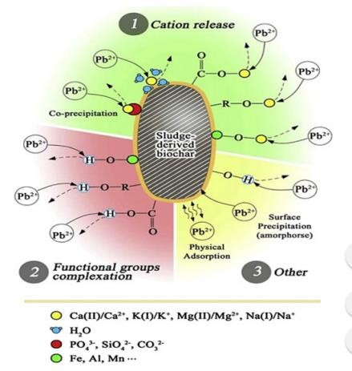
Figura 1 Mecanismos de adsorción del plomo

Fuente: (Conceptual illustration of the possible mechanisms of Pb adsorption on biochar, Wang; Lizhi; Sarmah; Bolam, 2012)
Impacto Ambiental
Según la opinión de Aliaga (2013) “Se entiende por impacto ambiental el efecto que produce una acción sobre el medio ambiente en sus distintos aspectos. Técnicamente, es la alteración de la línea de base, debido a la acción antrópica o a eventos naturales”. Por otra parte, siguiendo a Aliaga (2013) las acciones humanas, son los principales motivos que han producido que un bien o recurso natural sufra cambios negativos. Ahora los recursos naturales se encuentran amenazados en todos los sentidos: el agua, el suelo, el aire son recursos que están siendo afectados por medidas o acciones sin previos estudios que permitan mitigar estos impactos, la minimización del impacto ambiental es un factor preponderante en cualquier estudio que se quiera hacer en un proyecto o acción a ejecutar, con esto se logrará que los efectos secundarios pueden ser positivos y, menos negativos (ABAD, 2018)

Contaminación de suelo
La contaminación del suelo consiste en una degradación química que provoca la pérdida parcial o total de la productividad del suelo como consecuencia de la acumulación de sustancias tóxicas en unas concentraciones que superan el poder de amortiguación natural del suelo y que modifican negativamente sus propiedades. Esta acumulación se realiza generalmente como consecuencia de actividades humanas exógenas, aunque también se puede producir de forma natural o endógena cuando los procesos de edafización liberan elementos químicos contenidos en las rocas y los concentran en el suelo alcanzando niveles tóxicos. Un ejemplo de esto último lo tenemos en suelos muy evolucionados formados sobre rocas serpentinizadas con altos contenidos en metales pesados como el Cr, Ni, Cu y Mn, entre otros, que se concentran en los suelos a medida que la intensa edafogénesis produce el lavado de otros constituyentes esenciales como el Ca, Mg e incluso el Si. Conforme se desarrolla esta concentración residual metálica, estos elementos que inicialmente eran constituyentes no asimilables de los minerales primarios pasan a formas más activas, solubles y biodisponibles que influyen negativamente sobre la actividad biológica. (O, 2007)

Definición de términos básicos

Suelo.

El suelo es un cuerpo natural, no consolidado, compuesto por materia orgánica y mineral, líquidos y gases característicos del lugar. Presenta horizontes, capas diferenciales puede presentar diferencias y perdidas a través del tiempo, puede tener diferencias de espesor superficial y hasta de varios metros de profundidad. También podemos considerar que el suelo es la capa principal y la superficie en la cual se desarrolla el cuerpo vegetal, que puede tener diferentes características dependiendo del lugar geográfico, clima, humedad, aireación y el tipo de uso, también es importante mencionar que las diferentes actividades antropogénicas contaminan el suelo de tal manera que afecta el equilibrio del ecosistema. (ABAD, 2018)

Metales pesados.

Tradicionalmente se llama metal pesado a aquel elemento metálico que presenta una densidad superior a 5 g/cm3, aunque a efectos prácticos en estudios medioambientales se amplía esta definición a todos aquellos elementos metálicos o metaloides, de mayor o menor densidad, que aparecen comúnmente asociados a problemas de contaminación. Algunos de ellos son esenciales para los organismos en pequeñas cantidades, como el Fe, Mn, Zn, B, Co, As, V, Cu, Ni o Mo, y se vuelven nocivos cuando se presentan en concentraciones elevadas, mientras que otros no desempeñan ninguna función biológica y resultan altamente tóxicos, como el Cd, Hg o el Pb. Estos elementos tienen su origen en el substrato litológico, apareciendo bien como elementos nativos o incorporados normalmente en las estructuras de sulfuros, silicatos, carbonatos, óxidos e hidróxidos. Los aportes dominantes se producen por deposición atmosférica y afectan de forma significativa a los primeros centímetros de suelo. Son fuentes importantes de metales en suelos las cenizas y escorias de los procesos de combustión de carbón fósil o derivados del petróleo (Figura 1), el aporte directo procedente de actividades agrícolas (adición de fertilizantes, pesticidas, lodos de depuradoras, compost, etc.) y su acumulación a partir de residuos industriales, urbanos y mineros (metalurgia, fabricación de pinturas, barnices, disolventes, baterías, textiles, curtidos, etc.). (O, 2007)

Eucalipto

El eucalipto es una especie altamente inflamable, especialmente cuando está seco y por tanto muy vulnerable a los incendios forestales, sobre todo cuando existe una plantación muy densa. Las quemaduras producen graves daños a nivel superficial y reducen drásticamente la capa orgánica del suelo. (Baldellou, 2014)

Metal de interés para analizar en suelo, Pb

El plomo es un metal pesado toxico para el ambiente, ya que no posee una función biológica. Debido a su composición es persistente y puede ser asimilado por los organismos. La acumulación de estos metales puede darse de manera directa por parte de las plantas, animales e incluso persona; pudiendo causar acumulaciones nocivas a través de la cadena trófica.

Este metal se acumula principalmente en la superficie del suelo a pocos centímetros de profundidad, el plomo puede encontrarse en forma de cloruros y bromuros de Pb, que son muy pocos solubles sin embargo la presencia de carbonatos e hidróxidos de Pb resultan muy insoluble, por lo que se da una mayor persistencia y riesgo a bioacumularse en los seres vivos. (Carpio, 2018)

Impacto del plomo en el ambiente

La zona de paredones del distrito de San Bernardino en uno de los lugares contaminados con relaves mineros debido a las actividades mineras que existían anteriormente, se evaluó la concentración de plomo en los suelos que se encuentra cerca de una quebrada que desemboca en el Rio Jequetepeque en los resultados se demostró la alta concentración de esta sustancia toxica, los cuales sobrepasan los estándares de calidad del suelo para su uso industrial. (LONGWELL, 2017)

Fuente: Elaboración propia
Tabla 1 Impacto del plomo en el ambiente y en la salud
Elemento | Impacto Ambiental | Impacto en la Salud
Plomo | Puede bioacumularse en la cadena alimenticia, concretamente en vegetales y organismos acuáticos especialmente en los peces. | Toxico, anemia, enfermedades del riñón y del sistema nervioso, fiebres y neumonía

Fuente: (Ciencia y Tecnología del Medioambiente; Contreras A. Molero M; 2011)

Hipótesis

La aplicación del biochar elaborado a partir de Eucalyptus globulus en los suelos dañados por los relaves mineros de Paredones – Cajamarca inmoviliza significativamente el plomo lo que se verá reflejado en el análisis final del tratamiento.

Fuente: Elaboración propia

CAPITULO III.

METODOS DE INVESTIGACION

Tipo de Investigación: Experimental

En la investigación de enfoque experimental se manipularán las variables de estudio, para controlar el aumento o disminución de esas variables y su efecto en las conductas observadas.

Esto se lleva a cabo en condiciones rigurosamente controladas con el fin de describir de qué modo o porque causa una situación o acontecimiento particular. Los métodos experimentales son adecuados para poner a prueba hipótesis de relaciones causales.

Fuente: Elaboración propia

Diseño de la Investigación.

El estudio tiene tipo de diseño aplicativo experimental ya que evaluará y aplicará un método de solución para la situación problemática presentada. Se manipulará las variables y se utilizarán diversas técnicas e instrumentos para la toma de datos de la realidad que serán de vital importancia para dar respuesta a las interrogantes, de este modo se podrá relacionar las variables a partir de los datos obtenidos durante el tiempo de experimentación.

Fuente: Elaboración propia

Población y muestra

Población
La población del estudio es comprendida el suelo contaminado con relaves mineros de Paredones distrito de San Bernardino.

Muestra
Se recolecto suelo contaminado del área de estudio ubicado en Paredones distrito San Bernardino provincia San Pablo departamento Cajamarca.
Las tomas de muestras del suelo en la fase experimental se realizaron de forma aleatoria, se tomó 51 Kg a una profundidad de 30 cm siguiente el método aleatorio según la metodología propuesta para el muestreo de suelos contaminados en la Guía Para Muestreo de Suelos (MINAN, 2012)

Unidad de análisis
Muestra de suelo obtenido por conveniencia.

Técnicas e Instrumentos de recolección y análisis de datos

3.4.1 Técnicas de recolección de datos

La técnica empleada en la recolección de datos se muestra en la tabla 2.
Tabla 2 Técnicas de recolección de datos
ETAPAS | TÉCNICAS | INSTRUMENTOS | RESULTADOS
Muestreo de suelo | Experimentación | Cadena de custodia | Pl. = 24158 mg/kg
Análisis del suelo (inicio y final) | Observación | Laboratorio regional de aguas Cajamarca | Reporte del  análisis de la concentración  de plomo en el suelo

Fuente: Elaboración propia

3.4.2 Instrumentos

Material y equipos de campo.

Piqueta de Minero

Bolsa Ziploc de 250g

Pala Pequeña

GPS

Cámara Fotográfica

Guardapolvo

Mascarilla

Guantes de un solo uso

Libreta de Apuntes

Movilidad

Lapicero indeleble

Material y equipos de gabinete

Computadora Portátil

Memoria USB

Libreta de Apuntes

Impresora

Papel Bond A4

Bolígrafos.

Material del laboratorio

Reactivos

Guardapolvo

Guantes quirúrgicos

Mascarilla

3.4.3 Análisis de datos
PRUEBA MULTIVARIANTE
En este caso se aplico la prueba multivariante esta prueba se basa en el desarrollo, evaluación y recopilación de los datos estadísticos para aclarar y explicar las relaciones entre las diferentes variables que pueden estar asociados con los datos obtenidos durante el tratamiento del suelo contaminado.
El análisis multivariante siempre se utiliza cuando hay más de tres variables involucradas y el contexto de su contenido no está claro. El objetivo es detectar una estructura, por un lado, y verificar los datos de las estructuras por otro.
PRUEBA ANOVA
El análisis de varianza (ANOVA) de una vía se utiliza para determinar si existen diferencias estadísticamente significativas entre las medias de tres o más grupos. En este caso utilizaremos grupos independientes (no relacionados) por lo que lo llamaremos ANOVA de un factor entre grupos.

Procedimiento

Proceso de elaboración del biochar
Elaboración de biochar 400 ⁰C a partir de troncos de eucalipto.

Acondicionamiento del montaje experimental: en este caso se acondiciona un espacio tipo vivero y se coloca el suelo en 16 maceteros, semilla de lechuga como indicador y 1 de control
Se realizará el muestreo de suelo, análisis en un laboratorio certificado

Se adicionará el biochar al suelo a experimentar
Se analizará las muestras: se realizará la toma de muestras a los 30 días, y la segunda toma de muestra a los 60 días, y se continuará con el estudio del desempeño de las muestras.

Se realizará un análisis final de los resultados, tomando en cuenta los tiempos de análisis y la evolución de los suelos que se recuperan.
Homogenización: se mesclará la tierra y el biochar para uniformizar el área

Elaboración de tratamientos con el indicador y control de análisis.
Consta de 16 muestras de 3 kg cada una con concentración de biochar de 4 muestras de 5%, 4 muestras de 10%, 4 muestras al 15%, 4 muestras al 20%, como indicador semilla de lechuga (Lactuca sativa) con 2 repeticiones de análisis en 30 y 60 días, también una muestra de control de 3 kilogramo.
- Tratamiento 1: Cuatro muestras de suelo contaminado con plomo + 5% de biochar
- Tratamiento 2: Cuatro muestras de suelo contaminado con plomo + 10 % de biochar.
- Tratamiento 3: Cuatro muestras de suelo contaminado con plomo + 15 % de biochar
- Tratamiento 4: Cuatro muestras de suelo contaminado con plomo + 20% de biochar

Ubicación de los puntos de muestreo
En la tabla 3 se muestra la ubicación de los puntos de muestreo
Tabla 3 Ubicación de los puntos de muestreo
N° Muestras | UBICACIÓN
 | LATITUD | LONGITUD
PM-01 | -7.189548 | -78.822679
PM-02 | -7.189645 | -78.822694
Fuente: Elaboración propia

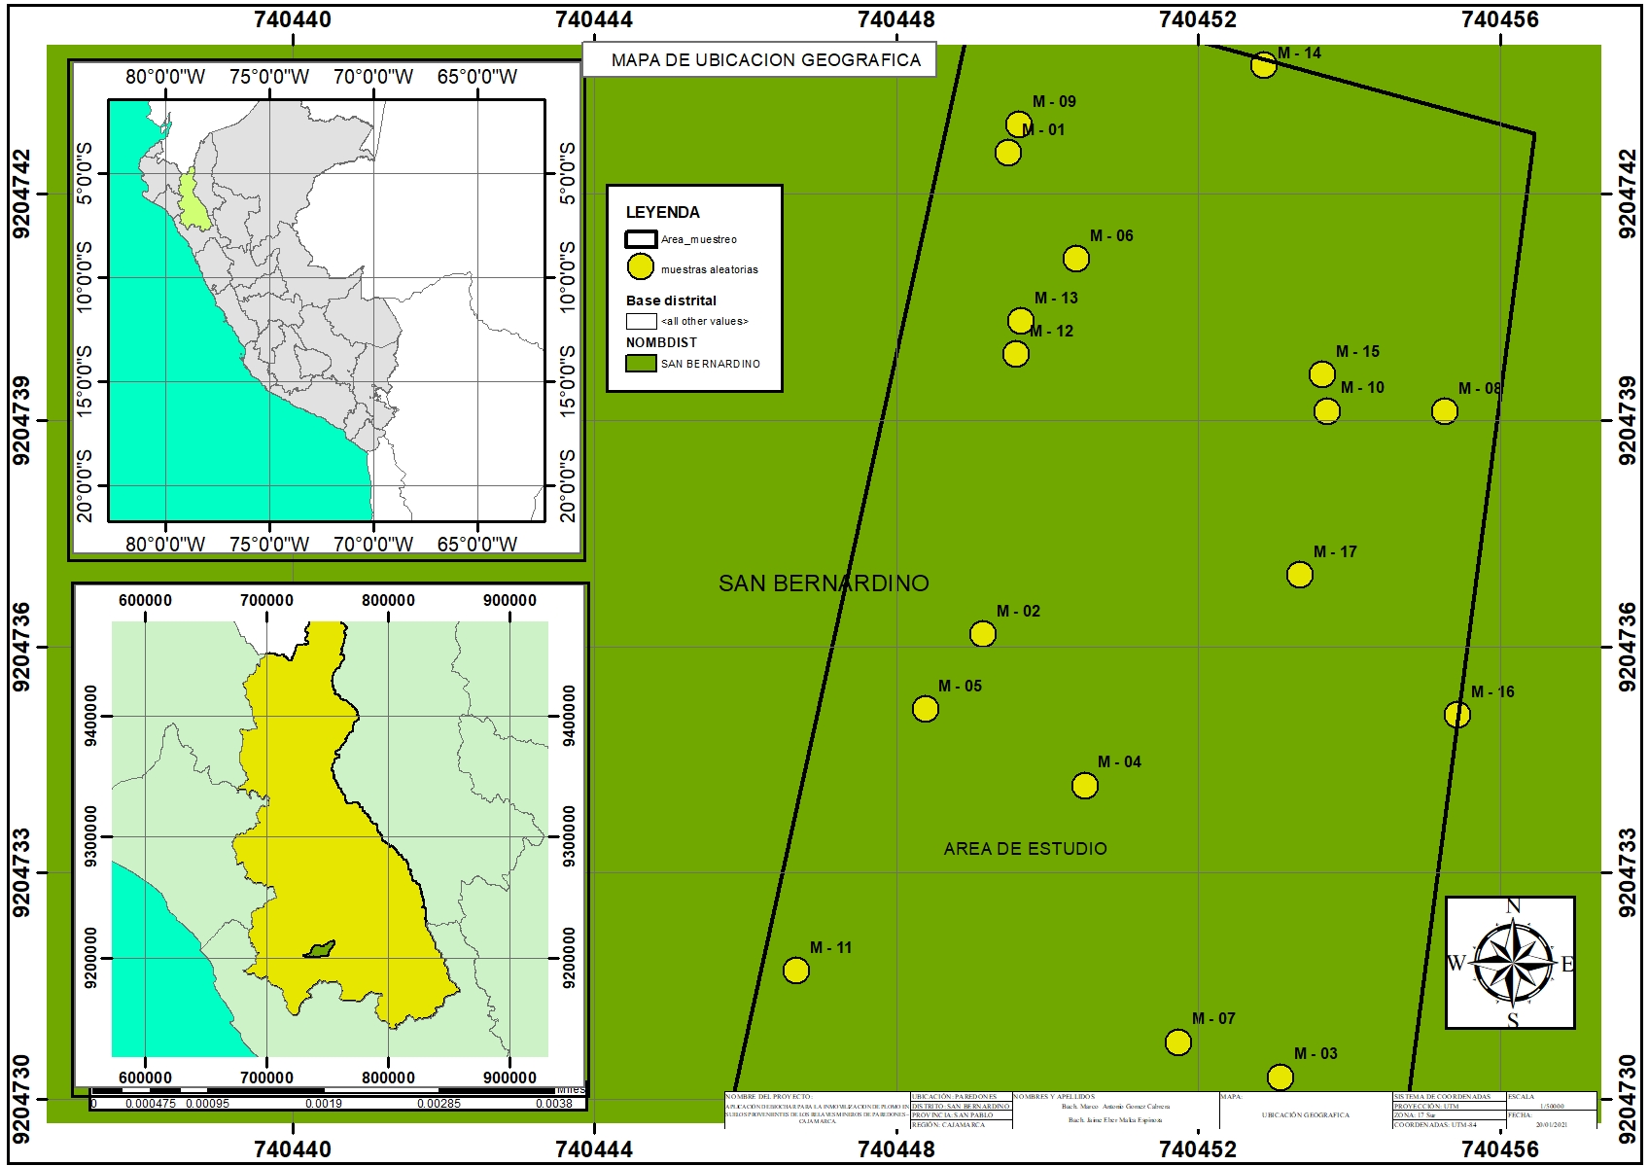
Figura 2 Ubicación Geográfica

CAPITULO IV. RESULTADOS Y DISCUSION

Resultados

Los resultados de las mediciones hechas para la cantidad de plomo, conductividad y pH en el suelo, a los 30 y 60 días se muestran en las siguientes tablas, así mismo se observan los resultados iniciales para los tres parámetros:

Tabla 4 Resultados de las mediciones a los 30 días
PARAMETROS A LOS 30 DÍAS
CODIGO | PLOMO mg/Kg | CONDUCTIVIDAD S/cm | PH
M-01 - 5% | 19833 | 10410 | 3.2
M-02 - 5% | 19304 | 14915 | 3.1
M-03 - 5% | 19250 | 14235 | 2.9
M-04 - 5% | 19908 | 14845 | 2.8
M-05 - 10% | 20708 | 12215 | 3.4
M-06 - 10% | 18774 | 12185 | 3.2
M-07 - 10% | 18566 | 10815 | 3.2
M-08 - 10% | 19783 | 11945 | 2.9
M-09 - 15% | 22135 | 9740 | 4.1
M-10 - 15% | 21117 | 11625 | 3.8
M-11 - 15% | 20484 | 9715 | 4.1
M-12 - 15% | 19215 | 8875 | 4
M-13 - 20% | 14161 | 9605 | 5.5
M-14 - 20% | 13731 | 11265 | 5.9
M-15 - 20% | 14694 | 10030 | 6.1
M-16 - 20% | 14457 | 7220 | 4.8
M-17 - Control | 24158 | 14460 | 2.8
Fuente: Elaboración propia

Tabla 5 Resultados de las mediciones a los 60
PARAMETROS A LOS 60 DÍAS
CODIGO | PLOMO mg/Kg | CONDUCTIVIDAD S/cm | PH
M-01 - 5% | 14899 | 9889 | 3.2
M-02 - 5% | 14785 | 9785 | 3.1
M-03 - 5% | 14399 | 9877 | 3.9
M-04 - 5% | 14888 | 9998 | 3.8
M-05 - 10% | 13856 | 9879 | 3.4
M-06 - 10% | 13569 | 9556 | 3.2
M-07 - 10% | 13569 | 8999 | 3.9
M-08 - 10% | 13568 | 8777 | 4.1
M-09 - 15% | 9299 | 7696 | 3.9
M-10 - 15% | 9286 | 7998 | 4.8
M-11 - 15% | 9521 | 7554 | 4.1
M-12 - 15% | 9856 | 7112 | 4
M-13 - 20% | 8535 | 6334 | 5
M-14 - 20% | 8561 | 6533 | 4.9
M-15 - 20% | 8659 | 6701 | 5.1
M-16 - 20% | 8952 | 6220 | 5.8
M-17 - Control | 24158 | 14460 | 2.8
Fuente: Elaboración propia
Prueba de hipótesis para los resultados de muestras tratadas durante 30 días
Tabla 6 Descriptivos para las mediciones de cantidad de plomo, conductividad y pH a los 30 días
Estadísticos descriptivos
 | Concentración de biochar | Media | Desviación estándar | N
PLOMO_30 (mg/Kg) | 5% | 19573,75 | 344,728 | 4
 | 10% | 19457,75 | 988,542 | 4
 | 15% | 20737,75 | 1221,924 | 4
 | 20% | 14260,75 | 415,052 | 4
 | Total | 18507,50 | 2689,229 | 16
Conductividad a los 30 días (S/cm) | 5% | 13601,25 | 2149,308 | 4
 | 10% | 11790,00 | 661,135 | 4
 | 15% | 9988,75 | 1162,550 | 4
 | 20% | 9530,00 | 1693,315 | 4
 | Total | 11227,50 | 2149,338 | 16
pH a los 30 días | 5% | 3,000 | 0,1826 | 4
 | 10% | 3,175 | 0,2062 | 4
 | 15% | 4,000 | 0,1414 | 4
 | 20% | 5,575 | 0,5737 | 4
 | Total | 3,937 | 1,0911 | 16
Fuente: Elaboración propia
En la tabla 6 se observan los datos descriptivos del tratamiento del suelo con biochar durante 30 días para las tres variables.
Tabla 7prueba de igualdad de Levene de varianzas de error
 | F | df1 | df2 | Sig.
PLOMO_30 | 2,433 | 3 | 12 | 0,116
Conductividad a los 30 días | 1,242 | 3 | 12 | 0,338
pH a los 30 días | 3,090 | 3 | 12 | 0,068
Fuente: Elaboración propia
En la tabla 7 se demuestra la homogeneidad de varianzas para las tres variables, requisito para la aplicación de la prueba de análisis multivariante

Tabla 8 La prueba de cuadro de la igualdad de matrices de covarianzas
M de Box | 49,442
F | 1,410
df1 | 18
df2 | 508,859
Sig. | 0,121
Fuente: Elaboración propia
En la tabla 8 se demuestra la igualdad de las matrices de la covarianza, requisito para aplicar la prueba de análisis multivariante.

Tabla 9 Prueba multivariante
Efecto |  | Valor | F | Gl de hipótesis | gl de error | Sig.
CONCENTRACION | Traza de Pillai | 1.809 | 6.072 | 9.000 | 36.000 | .000
 | Lambda de Wilks | 0.008 | 17.019 | 9.000 | 24.488 | .000
 | Traza de Hotelling | 29.461 | 28.370 | 9.000 | 26.000 | .000
 | Raíz mayor de Roy | 26.179 | 104,715^{c} | 3.000 | 12.000 | .000
Fuente: Elaboración propia
En la tabla 9 se observa que el valor para las cuatro pruebas estadísticas es 0.000 lo que demuestra que al menos una de las medias es significativamente diferente de las otras en las tres variables.
Tabla 10 Pruebas univariadas
Variable dependiente |  | Suma de cuadrados | gl | Media cuadrática | F | Sig.
PLOMO_30 | Contraste | 100195059.000 | 3 | 33398353.000 | 48.379 | .000
 | Error | 8284257.000 | 12 | 690354.750
Conductividad a los 30 días | Contraste | 41468412.500 | 3 | 13822804.167 | 5.961 | .010
 | Error | 27826387.500 | 12 | 2318865.625
pH a los 30 días | Contraste | 16.583 | 3 | 5.527 | 52.024 | .000
 | Error | 1.275 | 12 | .106
Fuente: Elaboración propia
En la tabla 10 se verifica que, si se hubiera realizado las pruebas en forma separada, según la probabilidad de error que es menor a 0.05 %, también seria significativa la diferencia entre las medias para las tres variables.

Pruebas post hoc: HSD Tukey

Tabla 11 Comparaciones múltiples
Comparaciones múltiples
Variable dependiente |  |  |  | Diferencia de medias (I-J) | Error estándar | Sig. | Intervalo de confianza al 95%
 |  |  |  |  |  |  | Límite inferior | Límite superior
Cantidad de plomo a los 30 días mg/Kg | HSD Tukey | 5% | 10% | 116.00 | 587.518 | 0.997 | -1628.28 | 1860.28
 |  |  | 15% | -1164.00 | 587.518 | 0.248 | -2908.28 | 580.28
 |  |  | 20% | 5313,00* | 587.518 | 0.000 | 3568.72 | 7057.28
 |  | 10% | 5% | -116.00 | 587.518 | .997 | -1860.28 | 1628.28
 |  |  | 15% | -1280.00 | 587.518 | .184 | -3024.28 | 464.28
 |  |  | 20% | 5197,00* | 587.518 | .000 | 3452.72 | 6941.28
 |  | 15% | 5% | 1164.00 | 587.518 | .248 | -580.28 | 2908.28
 |  |  | 10% | 1280.00 | 587.518 | .184 | -464.28 | 3024.28
 |  |  | 20% | 6477,00* | 587.518 | .000 | 4732.72 | 8221.28
 |  | 20% | 5% | -5313,00* | 587.518 | .000 | -7057.28 | -3568.72
 |  |  | 10% | -5197,00* | 587.518 | .000 | -6941.28 | -3452.72
 |  |  | 15% | -6477,00* | 587.518 | .000 | -8221.28 | -4732.72
Conductividad a los 30 días  (S/cm) | HSD Tukey | 5% | 10% | 1811.25 | 1076.770 | .374 | -1385.57 | 5008.07
 |  |  | 15% | 3612,50* | 1076.770 | .026 | 415.68 | 6809.32
 |  |  | 20% | 4071,25* | 1076.770 | .012 | 874.43 | 7268.07
 |  | 10% | 5% | -1811.25 | 1076.770 | .374 | -5008.07 | 1385.57
 |  |  | 15% | 1801.25 | 1076.770 | .378 | -1395.57 | 4998.07
 |  |  | 20% | 2260.00 | 1076.770 | .208 | -936.82 | 5456.82
 |  | 15% | 5% | -3612,50* | 1076.770 | .026 | -6809.32 | -415.68
 |  |  | 10% | -1801.25 | 1076.770 | .378 | -4998.07 | 1395.57
 |  |  | 20% | 458.75 | 1076.770 | .973 | -2738.07 | 3655.57
 |  | 20% | 5% | -4071,25* | 1076.770 | .012 | -7268.07 | -874.43
 |  |  | 10% | -2260.00 | 1076.770 | .208 | -5456.82 | 936.82
 |  |  | 15% | -458.75 | 1076.770 | .973 | -3655.57 | 2738.07
pH a los 30 días | HSD Tukey | 5% | 10% | -.175 | .2305 | .871 | -.859 | .509
 |  |  | 15% | -1,000* | .2305 | .005 | -1.684 | -.316
 |  |  | 20% | -2,575* | .2305 | .000 | -3.259 | -1.891
 |  | 10% | 5% | .175 | .2305 | .871 | -.509 | .859
 |  |  | 15% | -,825* | .2305 | .017 | -1.509 | -.141
 |  |  | 20% | -2,400* | .2305 | .000 | -3.084 | -1.716
 |  | 15% | 5% | 1,000* | .2305 | .005 | .316 | 1.684
 |  |  | 10% | ,825* | .2305 | .017 | .141 | 1.509
 |  |  | 20% | -1,575* | .2305 | .000 | -2.259 | -.891
 |  | 20% | 5% | 2,575* | .2305 | .000 | 1.891 | 3.259
 |  |  | 10% | 2,400* | .2305 | .000 | 1.716 | 3.084
 |  |  | 15% | 1,575* | .2305 | .000 | .891 | 2.259
Fuente: Elaboración propia
En la tabla 11 se observa, según la prueba de HSD Tukey, que la media de la medición donde se trató la tierra con el 20% de biochar en 30 días es significativamente diferente de las otras medias. Donde se demuestra que el valor 14260,75 mg/kg de plomo en la muestra de suelo al final de los 30 días de tratamiento al 20% de biochar es significativamente menor frente al que los 24158 mg/kg de plomo iniciales. Alcanzando retener 9897.25 mg de plomo por cada Kg de suelo, evidenciando una eficiencia del 40.97%.
Se observa también que los tratamientos con el 15% y 20% de concentración de biochar a 30 días, presentan menor conductividad eléctrica que los tratamientos con 5% y por ende bajó significativamente con respecto al valor inicial.
Respecto al pH de la muestra de tierra conforme se eleva la concentración de biochar también se eleva el pH; cuando se trata la tierra al 15% de biochar eleva significativamente el valor de pH comparándolo con concentraciones menores y a concentraciones del 20% se obtiene un incremento mayor.
Tabla 12 Cantidad de plomo a los 30 días mg/kg
Concentración de biochar | N | Subconjunto
 |  | 1 | 2
20% | 4 | 14260,75
10% | 4 |  | 19457,75
5% | 4 |  | 19573,75
15% | 4 |  | 20737,75
Sig. |  | 1,000 | 0,184
Fuente: Elaboración propia
En la tabla 12 según la prueba de Tukey se observa que la concentración de plomo de la muestra tratada con el 20% de biochar es significativamente menor que en los otros tratamientos.

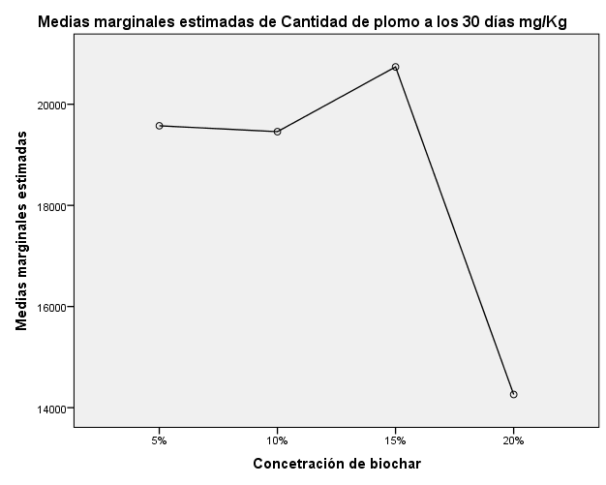
Gráficos 1 Medias marginales estimadas de cantidad de plomo a los 30 días mg/kg

En la figura se observa la representación de cada uno de los valores de concentración de plomo en cada muestra en mg/Kg.

Tabla 13 conductividad a los 30 días
Concentración de biochar | N | Subconjunto
 |  | 1 | 2
20% | 4 | 9530,00
15% | 4 | 9988,75
10% | 4 | 11790,00 | 11790,00
5% | 4 |  | 13601,25
Sig. |  | ,208 | ,374
Fuente: Elaboración propia
Se observa que la conductividad eléctrica en los tratamientos con el 15% y 20% de concentración de biochar a 30 días, es diferente con el tratamiento con 5% de concentración de biochar.
Gráficos 2 Medias marginales estimadas de conductividad a los 30 días
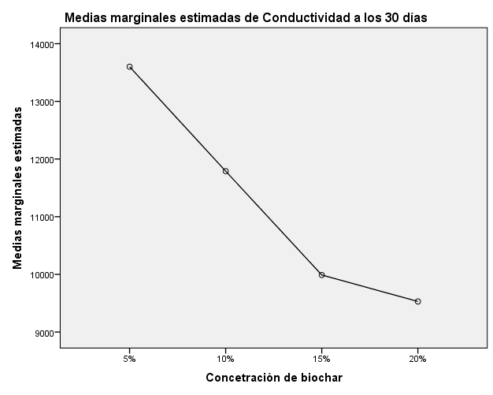
En la figura se observa la representación de cada uno de los valores de conductividad eléctrica (S/cm) en cada muestra.

Tabla 14 PH a los 30 días
Concentración de biochar | N | Subconjunto
 |  | 1 | 2 | 3
5% | 4 | 3,000
10% | 4 | 3,175
15% | 4 |  | 4,000
20% | 4 |  |  | 5,575
Sig. |  | ,871 | 1,000 | 1,000
Fuente: Elaboración propia
El pH de la muestra de tierra tratada al 20% es diferente significativamente al pH de la muestra de tierra tratada al 15% de biochar y a su vez diferente significativamente de los valores de pH a concentraciones del 5% y 10% de biochar.

Gráficos 3 Medias marginales estimadas de PH a los 30 días
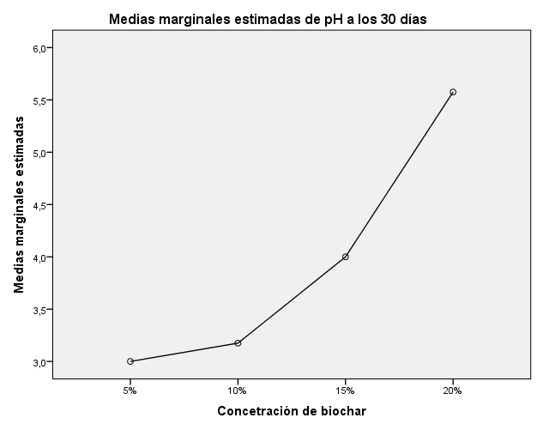
En la figura se observa la representación de cada uno de los valores de pH en cada muestra.
Prueba de hipótesis para los resultados de muestras tratadas durante 60 días

Tabla 15 Estadísticos descriptivos
Estadísticos descriptivos
 | Concentración de biochar | Media | Desviación estándar | N
Cantidad de plomo a los 60 días mg/Kg | 5% | 14742,75 | 234,848 | 4
 | 10% | 13640,50 | 143,667 | 4
 | 15% | 9490,50 | 266,466 | 4
 | 20% | 8676,75 | 191,110 | 4
 | Total | 11637,63 | 2691,603 | 16
Conductividad a los 60 días  (S/cm) | 5% | 9887,25 | 87,233 | 4
 | 10% | 9302,75 | 504,935 | 4
 | 15% | 7590,00 | 368,547 | 4
 | 20% | 6447,00 | 213,081 | 4
 | Total | 8306,75 | 1441,781 | 16
pH a los 60 días | 5% | 3,500 | 0,4082 | 4
 | 10% | 3,650 | 0,4203 | 4
 | 15% | 4,200 | 0,4082 | 4
 | 20% | 5,200 | 0,4082 | 4
 | Total | 4,137 | 0,7805 | 16
Fuente: Elaboración propia
En la tabla 15 se observan los datos descriptivos del tratamiento del suelo con biochar durante 60 días
Tabla 16 Prueba de igualdad de Levene de varianzas de error
 | F | df1 | df2 | Sig.
Cantidad de plomo a los 60 días mg/Kg | ,488 | 3 | 12 | 0,697
Conductividad a los 60 días (S/cm) | 4,371 | 3 | 12 | 0,027
pH a los 60 días | 3,330 | 3 | 12 | 0,056
Fuente: Elaboración propia
En la tabla 16 se demuestra la homogeneidad de varianzas

Tabla 17 La prueba de cuadro de la igualdad de matrices de covarianza
M de Box | 67,912
F | 1,936
df1 | 18
df2 | 508,859
Sig. | ,012
Fuente: Elaboración propia
En la tabla 17 se demuestra la igualdad de las matrices de la covarianza, requisito para aplicar la prueba de análisis multivariante.
Tabla 18 pruebas multivariadas
 | Valor | F | Gl de hipótesis | gl de error | Sig.
Traza de Pillai | 1.464 | 3.811 | 9.000 | 36.000 | .002
Lambda de Wilks | 0.002 | 31.524 | 9.000 | 24.488 | .000
Traza de Hotelling | 252.890 | 243.524 | 9.000 | 26.000 | .000
Raíz mayor de Roy | 252.013 | 1008,050ª | 3.000 | 12.000 | .000
Fuente: Elaboración propia
En la tabla 18 se observa que el valor para las cuatro pruebas estadísticas es 0.000 lo que demuestra que al menos una de las medias es significativamente diferente de las otras.
Tabla 19 Pruebas univariadas
Variable dependiente |  | Suma de cuadrados | gl | Media cuadrática | F | Sig.
Cantidad de plomo a los 60 días mg/Kg | Contraste | 108120944.250 | 3 | 36040314.750 | 786.386 | .000
 | Error | 549963.500 | 12 | 45830.292
Conductividad a los 60 días  (S/cm) | Contraste | 29849587.500 | 3 | 9949862.500 | 89.679 | .000
 | Error | 1331395.500 | 12 | 110949.625
pH a los 60 días | Contraste | 7.107 | 3 | 2.369 | 14.005 | .000
 | Error | 2.030 | 12 | .169
Fuente: Elaboración propia
En la tabla 19 se verifica que, si se hubiera realizado las pruebas en forma separada, según la probabilidad de error que es menor a 0.05 %, también seria significativa la diferencia entre las medias para las tres variables.
Pruebas post hoc: HSD Tukey

Tabla 20 Comparaciones múltiples
Variable dependiente |  |  | Diferencia de medias (I-J) | Error estándar | Sig. | Intervalo de confianza al 95%
 |  |  |  |  |  | Límite inferior | Límite superior
Cantidad de plomo a los 60 días mg/Kg | 5% | 10% | 1102,25* | 151.377 | .000 | 652.83 | 1551.67
 |  | 15% | 5252,25* | 151.377 | .000 | 4802.83 | 5701.67
 |  | 20% | 6066,00* | 151.377 | .000 | 5616.58 | 6515.42
 | 10% | 5% | -1102,25* | 151.377 | .000 | -1551.67 | -652.83
 |  | 15% | 4150,00* | 151.377 | .000 | 3700.58 | 4599.42
 |  | 20% | 4963,75* | 151.377 | .000 | 4514.33 | 5413.17
 | 15% | 5% | -5252,25* | 151.377 | .000 | -5701.67 | -4802.83
 |  | 10% | -4150,00* | 151.377 | .000 | -4599.42 | -3700.58
 |  | 20% | 813,75* | 151.377 | .001 | 364.33 | 1263.17
 | 20% | 5% | -6066,00* | 151.377 | .000 | -6515.42 | -5616.58
 |  | 10% | -4963,75* | 151.377 | .000 | -5413.17 | -4514.33
 |  | 15% | -813,75* | 151.377 | .001 | -1263.17 | -364.33
Conductividad a los 60 días  (S/cm) | 5% | 10% | 584.50 | 235.531 | .114 | -114.77 | 1283.77
 |  | 15% | 2297,25* | 235.531 | .000 | 1597.98 | 2996.52
 |  | 20% | 3440,25* | 235.531 | .000 | 2740.98 | 4139.52
 | 10% | 5% | -584.50 | 235.531 | .114 | -1283.77 | 114.77
 |  | 15% | 1712,75* | 235.531 | .000 | 1013.48 | 2412.02
 |  | 20% | 2855,75* | 235.531 | .000 | 2156.48 | 3555.02
 | 15% | 5% | -2297,25* | 235.531 | .000 | -2996.52 | -1597.98
 |  | 10% | -1712,75* | 235.531 | .000 | -2412.02 | -1013.48
 |  | 20% | 1143,00* | 235.531 | .002 | 443.73 | 1842.27
 | 20% | 5% | -3440,25* | 235.531 | .000 | -4139.52 | -2740.98
 |  | 10% | -2855,75* | 235.531 | .000 | -3555.02 | -2156.48
 |  | 15% | -1143,00* | 235.531 | .002 | -1842.27 | -443.73
pH a los 60 días | 5% | 10% | -.150 | .2908 | .954 | -1.013 | .713
 |  | 15% | -.700 | .2908 | .129 | -1.563 | .163
 |  | 20% | -1,700* | .2908 | .000 | -2.563 | -.837
 | 10% | 5% | .150 | .2908 | .954 | -.713 | 1.013
 |  | 15% | -.550 | .2908 | .282 | -1.413 | .313
 |  | 20% | -1,550* | .2908 | .001 | -2.413 | -.687
 | 15% | 5% | .700 | .2908 | .129 | -.163 | 1.563
 |  | 10% | .550 | .2908 | .282 | -.313 | 1.413
 |  | 20% | -1,000* | .2908 | .022 | -1.863 | -.137
 | 20% | 5% | 1,700* | .2908 | .000 | .837 | 2.563
 |  | 10% | 1,550* | .2908 | .001 | .687 | 2.413
 |  | 15% | 1,000* | .2908 | .022 | .137 | 1.863
Fuente: Elaboración propia
En la tabla 20 se observa, según la prueba HSD Tukey, que todas las medias de las diferentes concentraciones de biochar en 60 días son significativamente diferentes. Donde se demuestra que con los diferentes tratamientos disminuyen significativamente la cantidad de plomo frente a los 24158 mg/kg de plomo iniciales. Alcanzando retener 15481.25 mg de plomo por cada Kg de suelo, evidenciando una eficiencia del 64.08%.
Se observa también que los tratamientos con el 15% y 20% de concentración de biochar a 90 días, presentan menor conductividad eléctrica que los tratamientos con 5% y 10% por lo tanto bajó significativamente con respecto al valor inicial.

Tabla 21 Cantidad de plomo a los 60 días mg/kg
Concentración de biochar | N | Subconjunto
 |  | 1 | 2 | 3 | 4
20% | 4 | 8676,75
15% | 4 |  | 9490,50
10% | 4 |  |  | 13640,50
5% | 4 |  |  |  | 14742,75
Sig. |  | 1,000 | 1,000 | 1,000 | 1,000
Fuente: Elaboración propia
En la tabla 21 se observa, según la prueba HSD Tukey, que todas las medias de las diferentes concentraciones de biochar en 60 días son significativamente diferentes.

Gráficos 4 Medias marginales estimadas de cantidad de plomo a los 60 días mg/kg
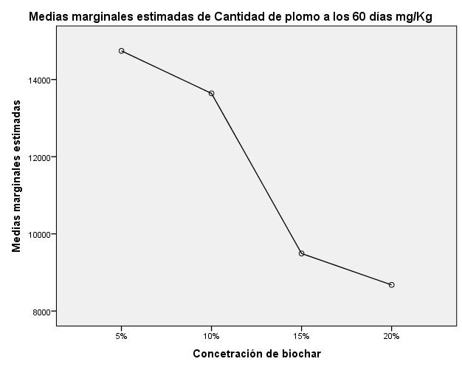
En la figura se observa la representación de cada uno de los valores de concentración de plomo en cada muestra en mg/Kg.

Tabla 22 Conductividad a los 60 días
Concentración de biochar | N | Subconjunto
 |  | 1 | 2 | 3
20% | 4 | 6447,00
15% | 4 |  | 7590,00
10% | 4 |  |  | 9302,75
5% | 4 |  |  | 9887,25
Sig. |  | 1,000 | 1,000 | ,114
Fuente: Elaboración propia
Se observa que los tratamientos con el 15% y 20% de concentración de biochar a 90 días, son diferentes entre sí y diferentes con la conductividad eléctrica de los tratamientos con 5% y 10% de biochar.
Gráficos 5 Medias marginales estimadas de conductividad a los 60 días.
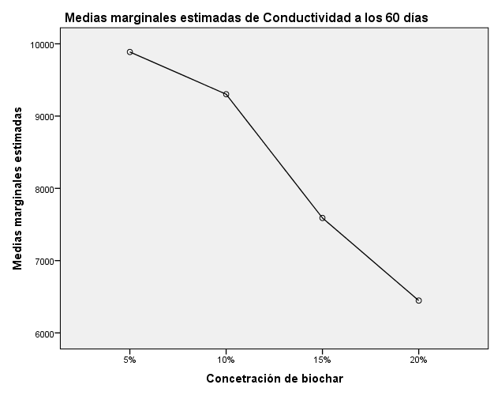
En la figura se observa la representación de cada uno de los valores de conductividad eléctrica (S/cm) en cada muestra.
Tabla 23 pH a los 90 días
Concentración de biochar | N | Subconjunto
 |  | 1 | 2
5% | 4 | 3,500
10% | 4 | 3,650
15% | 4 | 4,200
20% | 4 |  | 5,200
Sig. |  | ,129 | 1,000

Respecto al pH de la muestra cuando se trata la tierra al 20% de biochar en 60 días es significativamente diferente a los valores de pH comparándolo con concentraciones menores.
Gráficos 6 Medias marginales estimadas de pH a los 60 días.
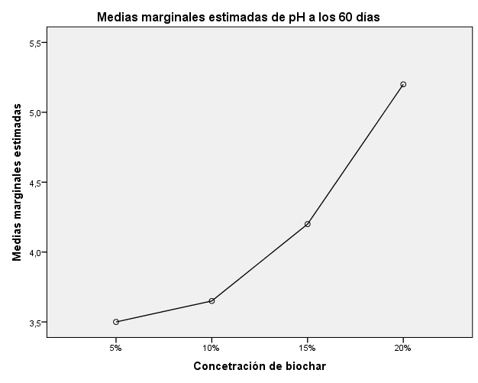
En la figura se observa la representación de cada uno de los valores de pH en cada muestra.
Con respecto al crecimiento de la especie Lactuca sativa (lechuga) como indicador, se pudo observar que esta no logró crecer en ninguno de los tratamientos, posiblemente se deba esto a la alta concentración de plomo en el suelo pese a haber inmovilizado una gran proporción de plomo del suelo.

Discusión

Los resultados obtenidos se corroboran con el estudio realizado por Al-Wabel, et al. (2014) quienes encontraron que a mayor uso del biochar se incrementa también la adsorción de los metales en el suelo, sin embargo ellos plantaron unas semillas de maíz y estas lograron crecer, encontrando bajas concentraciones de plomo en brotes que estaban por debajo del límite; a diferencia que en el experimento realizado en esta investigación las semillas de lechuga no lograron crecer, el hecho que la lechuga no creciera se puede deber al alto contenido inicial (24158 mg/Kg) y final (8952 mg/Kg) de plomo en el suelo tratado, cantidades demasiado elevada si lo comparamos con los valores ECA según la (MINAN, 2012)para suelos de uso agrícola que debe tener el valor tan solo de 70 mg/Kg.

La cantidad de plomo y conductividad eléctrica analizados en las muestras de suelo son inversamente proporcionales a la cantidad de biochar agregado, sin embargo, Amjad, A. et al (2017) afirman que la aplicación del biochar aumenta la conductividad eléctrica del suelo. Por el contrario, el pH de la muestra de suelo analizado es directamente proporcional, a más bichar mayor el valor del pH, esto se puede deber a que el biochar adsorbe sales acidas de plomo del suelo.

De manera general se puede afirmar que la eficiencia de retención del plomo oscila alrededor de los 64.08% en 60 días de tratamiento y al 20% de concentración de biochar, muy similar a Condeña, E. (2017), quien obtuvo un 61.7% de eficiencia con el 50% de biochar ambos a los 45 días y Romero, J (2017) quien asegura que logró una inmovilización de plomo en el suelo que fue de 70.34 % con el 20% de biochar.

En lo que si se coincide es en la disminución significativa de la concentración de plomo en el suelo como lo aseguran Li, H et al. (2016), al igual que Condeña, E. (2017), Al-Wabel, et al. (2014), Romero, J (2017) y Condeña, E. (2017) a diferencia de Amjad, A. et al (2017), quienes utilizando biochar a partir de bambú agregado al suelo contaminado afirman que redujo la biodisponibilidad de los métales pesados (excepto plomo y cobre).

CAPITULO V

CONCLUIONES Y RECOMENDACIONES

Conclusiones.

Los análisis del suelo inicial fueron de 24158 mg/Kg de plomo, valor que está muy por encima del valor ECA según la RM 307-2012-MINAM que es de 70 mg/Kg; 14460 de conductividad eléctrica y un pH de 2.8. Luego de un primer tratamiento de 30 días a diferentes concentraciones se observó que el valor máximo de reducción del plomo en el suelo fue en promedio 14260,75 mg/Kg para una concentración del 20%, llegando a una eficiencia del 40.97%; el valor máximo de reducción de la conductividad eléctrica en el suelo fue en promedio 9530 y se logró elevar el pH a 5,575 ambos también a 20% de concentración de biochar. En un segundo tratamiento que fue de 60 días en las mismas condiciones se alcanzaron valores máximos de reducción del plomo en el suelo que fue en promedio 8676,75mg/Kg para una concentración del 20%, llegando a una eficiencia del 64.08%; la conductividad eléctrica bajó significativamente en promedio a 6447 y se llegó al pH a 5,2 ambos también a 20% de concentración de biochar.

Entre los diferentes tratamientos el que redujo la mayor cantidad porcentual de plomo fue el tratamiento con el 20% de concentración de biochar durante 60 días con el que se obtuvo reducir a un nivel de 8952 mg/kg que partiendo de un valor inicial de 24158 mg/kg inmovilizó un total de 15481.25 mg/kg, llegando a una eficiencia de 64.08%.

En los diferentes tratamientos con biochar para la reducción del plomo, incluyendo la muestra control, la especie Lactuca sativa (lechuga) como indicador no logró crecer, pese a llegar al mínimo valor que fue de 8952 mg/kg valor que dista mucho del valor ECA de 70 mg/kg, posiblemente se deba a la alta concentración de plomo en el suelo.

Se concluye finalmente que el biochar en el suelo, a una concentración del 20% durante 60 días inmoviliza el plomo con una eficiencia del 64.08%.

Recomendaciones.

Se recomienda hacer estudios con mayor concentración de biochar en el suelo y/o mayor tiempo de tratamiento para verificar si altas concentraciones de plomo pueden ser inmovilizadas y pueden recuperarse suelos altamente contaminados.

Realizar estudios comparativos entre varios tipos de biochar provenientes de distintos materiales naturales para verificar cuál de ellos retiene más metales tóxicos.

Realizar estudios de remoción o inmovilización de metales tóxicos en diferentes medios como en aguas residuales de diferentes procedencias, residuos industriales diversos a fin de poder verificar la eficiencia del tratamiento para los mismos.

Utilizar otros materiales diferentes al biochar para comparar su eficiencia con este y verificar su efectividad

LISTA DE REFERENCIAS.

- ABAD, S. (2018). Aplicacion de Biochar a partir de biomasa residual de eucalipto para evaluar la productividad con maiz en el autro ecuatorial. Ecuador.
- Baldellou, J. (2014). Efectos de la aplicación de biochar en el modelo jerárquico de agregación de un suelo forestal bajo condiciones oceánicas. Barcelona.
- Carpio, L. D. (2018). Eficencia del biochar a partir de residuos de poda para inmovilizar plomo en el suelo a nivel laboratorio . Lima.
- CONDEÑA NAVENTA, E. A. (2017). Recuperación de suelos contaminados con plomo mediante el uso de biocarbón de bagazo de caña de azúcar en el parque Chota del AA.HH Ramón. Callao - Lima.
- LONGWELL, J. R. (2017). Eficiencia en la Inmovilización de Plomo en el Suelo Mediante la Aplicación de Cantidades de Biocarbón en el Distrito San Mateo. Lima.
- MINAN. (2012). RM 307-2012. LIMA.
- O, B. I. (2007). Tecnicas de recuperacion de suelos contaminados . Madrid.

NEXOS

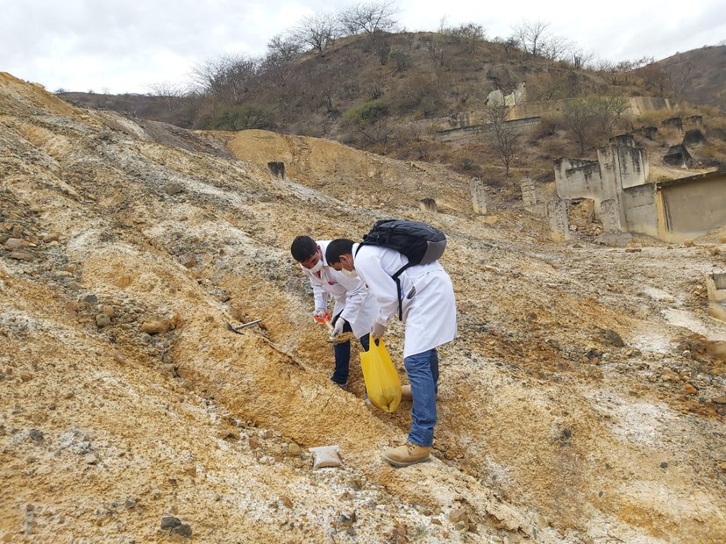
ANEXO A. Álbum fotográfico
Figura 3 Toma de muestra
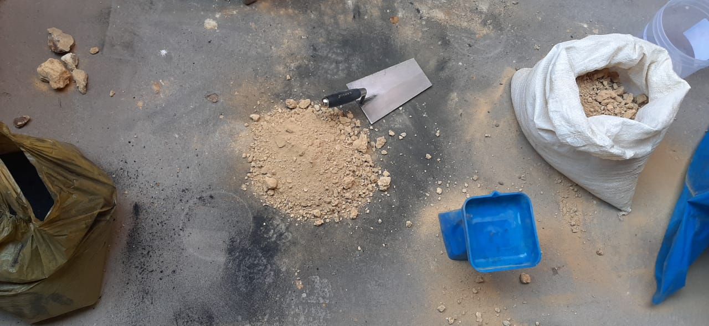
Figura 4 Proceso del tratamiento
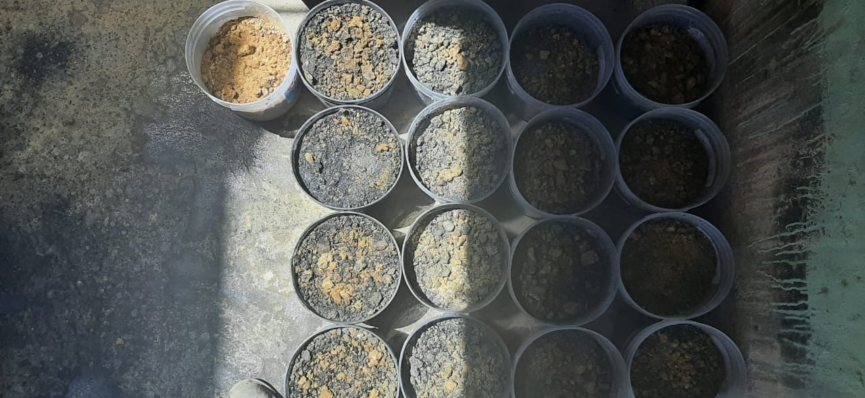
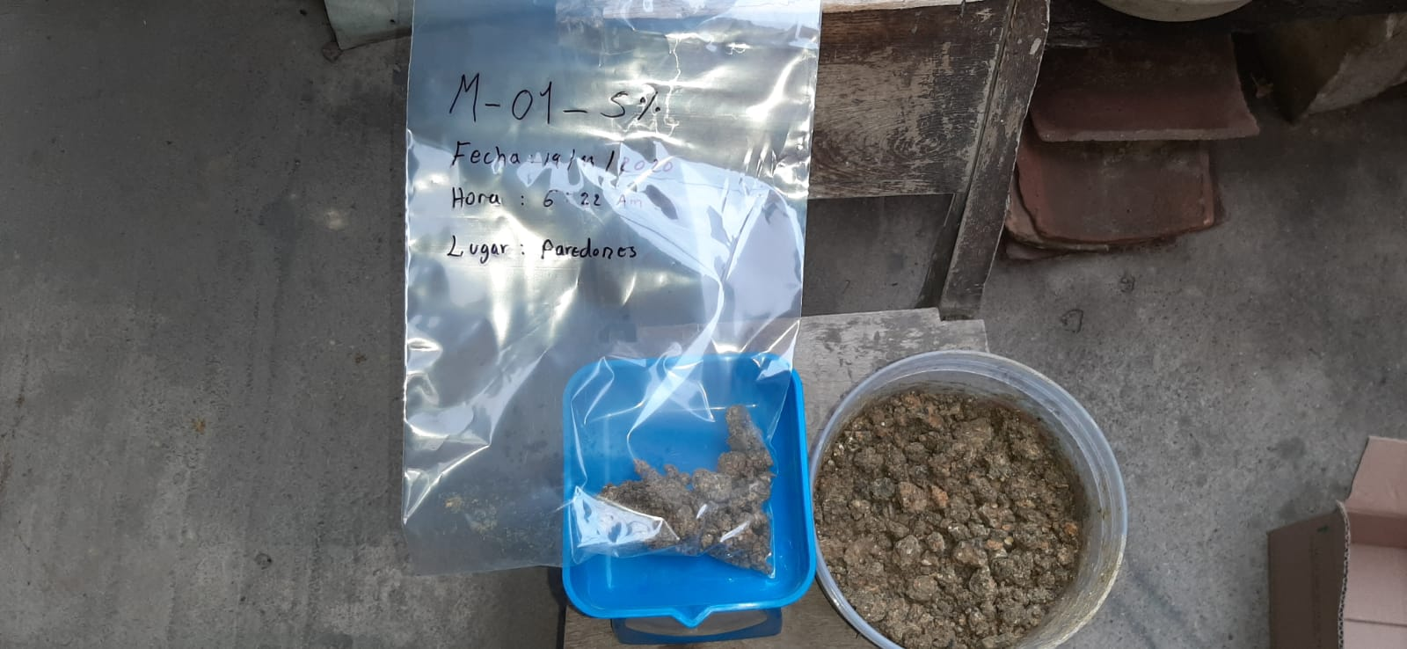
Figura 5 Inicio del tratamiento
Figura 6 Toma de muestra de los primeros 30 días

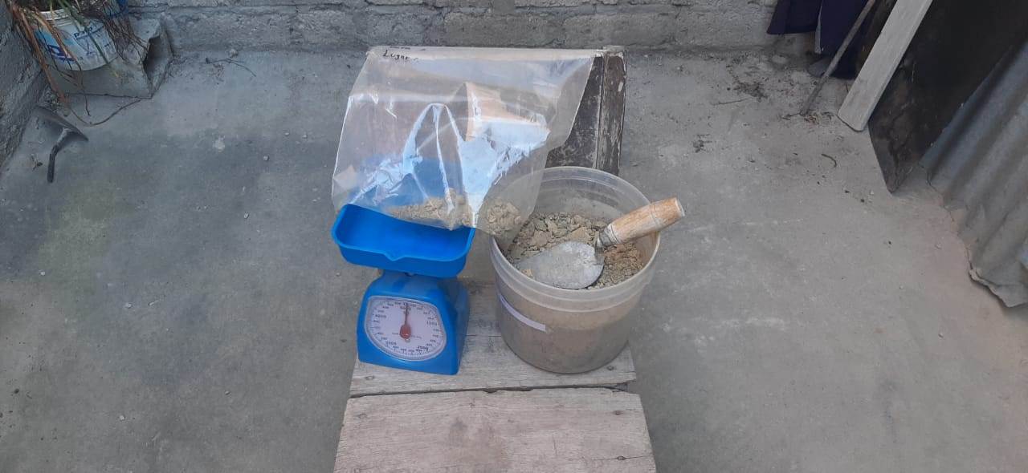
Figura 7 Toma de muestra de los 60 días de tratamiento
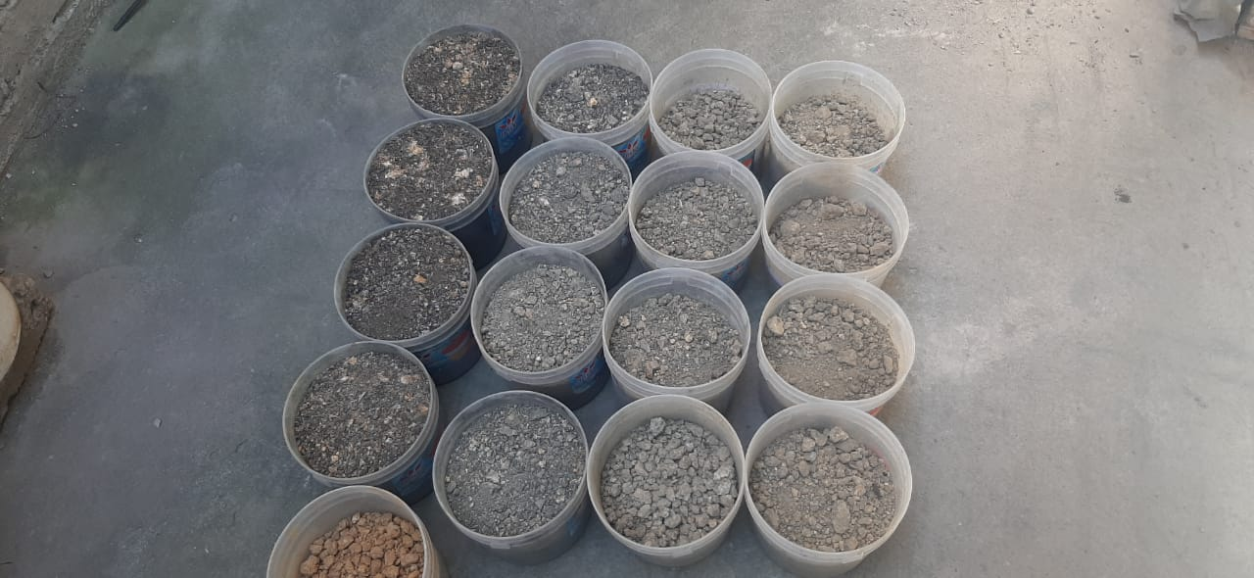
Figura 8 Fin del tratamiento

ANEXO B. Resultados del laboratorio

Figura 9 Resultados del laboratorio inicial

Figura 10 Resultados del laboratorio final

